**题目①**

**一、源程序调试过程**  
1、首先实现了CircleInterface接口中声明的getArea和getCircumference方法。这些方法使用圆的半径作为输入参数。  
2、在getArea方法中，通过使用Java的Math.pow(r, 2)函数计算半径的平方，然后乘以PI常数来计算面积。

3、在getCircumference方法中，通过2 * PI * r计算圆的周长。同时使用了圆的周长公式。  
  
**二、实验实习结果分析**  
  
1、程序用输入2作为半径，正确计算出周长和面积为12.56636，与数学公式计算结果一致。

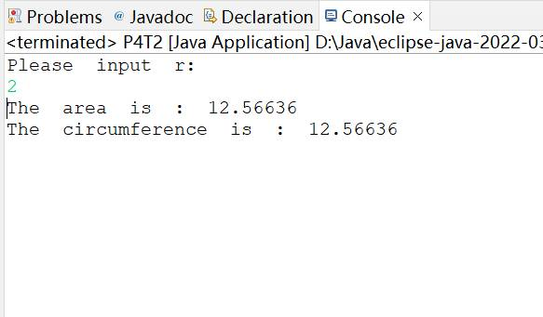  
2、对半径0和负值的输入进行测试，确保程序能够正确处理这些特殊情况，并返回0作为结果。符合数学逻辑。

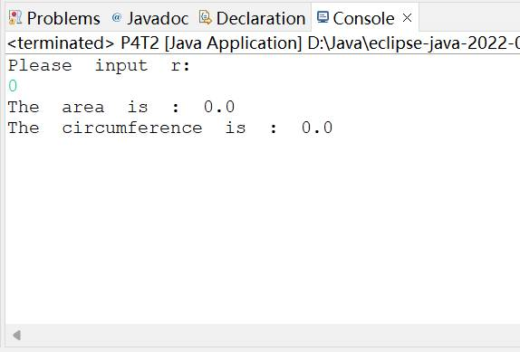  
  
**三、心得体会**  
通过该实验，我加深了对接口在Java中实现的理解，特别是如何在类中实现接口并提供具体的方法实现。此外，我也复习了与圆有关的面积和周长计算公式，并在编程中熟练使用它们。

**题目②**

**一、源程序调试过程**  
1、通过拓展抽象类Vehicles并实现接口MoneyFare来定义Bus和Taxi类的行为。  
2、为Bus、Taxi和Car类实现具体的输入语句，格式化输出各种交通工具的特性和费用信息。

3、确保每个类都正确实现了它们的功能，例如Bus和Taxi都具有轮子的数量信息和相应的费用计算。  
  
**二、实验实习结果分析**  
1、通过输入具体的公交车线次、出租车名字和汽车品牌，程序能够正确输出各自的属性和费用信息，如轮子数量和每人/每公里的费用。  
2、确保了代码可以覆盖所有预定义的功能，包括轮子数量的输出和费用的计算。

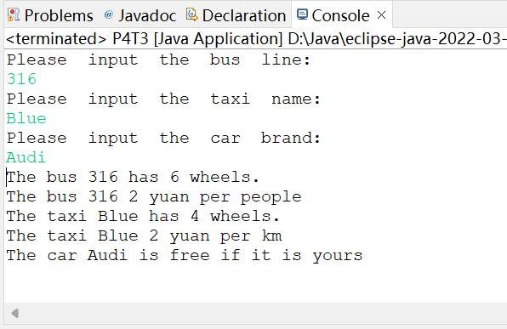  
  
**三、心得体会**  
这次实验教会了我如何在Java中使用抽象类和接口来定义和实现具有共同属性但具体实现不同类。通过编写和测试代码，我更加熟悉了Java中类的继承和接口实现的概念，以及如何将它们应用于解决现实问题。